«MORTUOS PLANGO, VIVOS VOCO» (1980)
de Jonathan HARVEY (1939-2012)

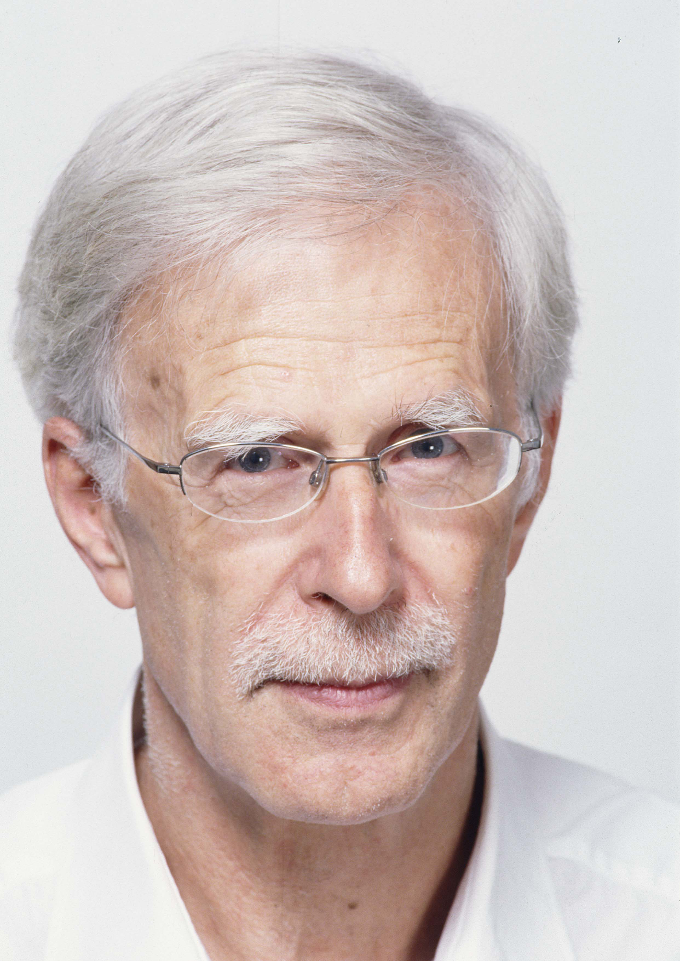
Jonathan Harvey, 2009

I - ELEMENTS BIOGRAPHIQUES
II - ANALYSE

I - ELEMENTS BIOGRAPHIQUES

* Compositeur anglais né en 1939 et décédé en 2012. Choriste dans son enfance, il fait des études à l’université de Cambridge où il s’intéresse particulièrement à la musique de Schönberg. Il suit les cours de Darmstadt en 1966, et rencontre Karlheinz Stockhausen (sur qui il publie un livre en 1975). Dans les années 60, il compose librement, et subit des influences très diverses.

* Il est également fortement influencé par la musique religieuse du XVIe siècle (Josquin Després, Roland de Lassus..), mais aussi par le bouddhisme. La musique de Jonathan Harvey mêle spiritualisme et techniques et technologies les plus récentes.

* Il a également composé pour diverses formations instrumentales: grand orchestre (Concerto pour percussion), musiques de chambre (Quatuor à cordes), d’œuvres pour chœurs, ainsi que des œuvres pour instrument seul. Il est l’auteur d’un opéra, Inquest of Love (1993), qui fait appel à l’électronique en plus de l’orchestre.

II - ANALYSE

* Classique de la musique contemporaine, Mortuos plango, vivos voco est une œuvre composée et créée en 1980 à Paris à L’IRCAM (Institut de Recherche et de Coordination Acoustique/Musique) à l’invitation de son directeur Pierre Boulez.

* Conçue sur bande magnétique à 8 pistes, elle est composée de deux éléments essentiels: un son d’une énorme cloche de cathédrale et la voix d’un enfant.

* La cloche est celle de la cathédrale de Winchester, dans le sud de l’Angleterre sur laquelle est inscrit en latin: «Horas Avolantes Numero, Mortuos Plango, Vivos ad preces voco» d’où est tiré le titre de l’œuvre. Traduction: «Je compte les heures qui s’enfuient, je pleure les morts et j’appelle les vivants à la prière»

* La voix de l’enfant est celle de son propre fils, choriste à Winchester

* Harvez précise: «C’est une pièce qui m’est très personnelle, car les 2 sources sonores sont la voix de mon fils et celle de la grande cloche de la cathédrale de Winchester (Angleterre). J’y ai écrit beaucoup de musiques polyphoniques dans lesquelles mon fils était soprano, et j’ai souvent eu l’occasion d’écouter le choeur d’enfant répéter avec en arrière plan la volée lointaine de cette énorme cloche noire»

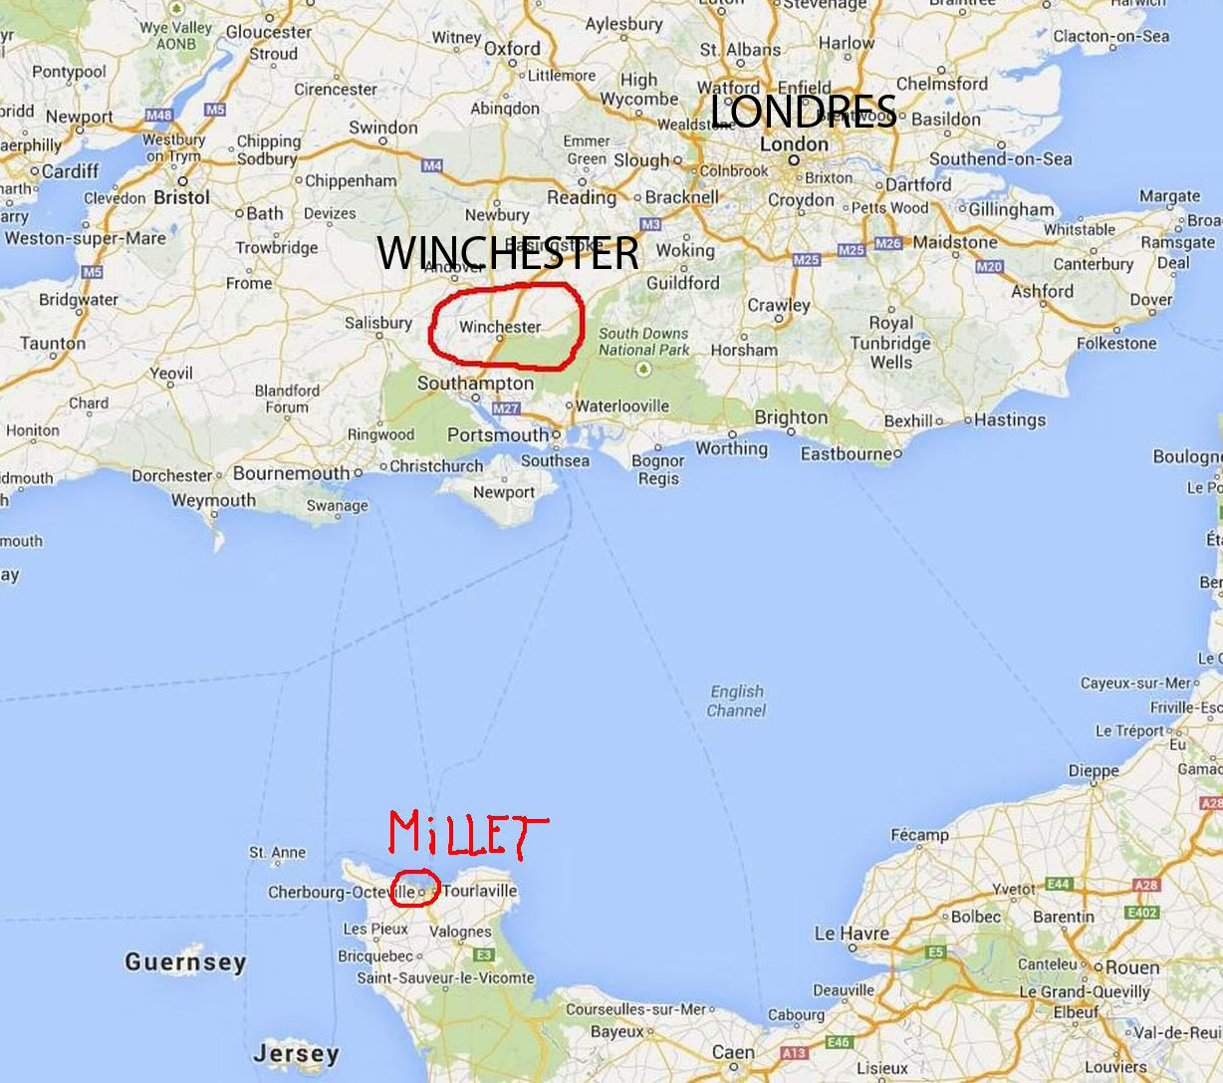

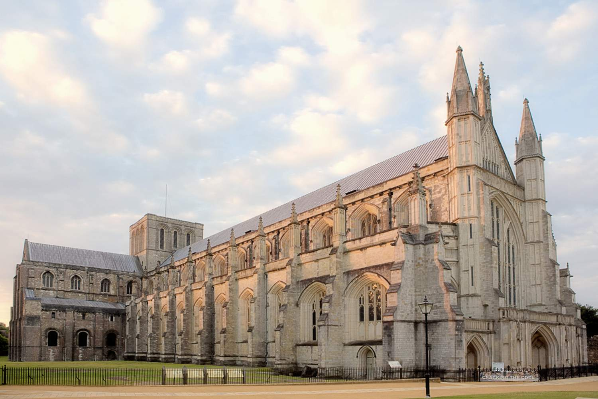
Cathédrale de Winchester

A - LE SPECTRE DE LA CLOCHE

* C’est une œuvre de musique spectrale, au-delà des distinctions traditionnelles tonale/atonale. La musique spectrale associe des éléments musicaux et le spectre du son, c'est-à-dire son fondamental et l’ensemble de ses sons harmoniques correspondants. La musique spectrale, ce n’est pas travailler avec des sons, mais dans le son. On considère Gérard Grisey (1946-1998), compositeur français, comme une figure majeure de la technique spectrale élaborée à la fin des années 1970. On retiendra Partiels comme œuvre spectrale de Grisey.

* Harvey se sert de cette cloche comme réserve de matériau sonore, en utilisant son spectre Les hauteurs et les structure temporelles de l’œuvre sont tirées du son de la cloche, de ce spectre harmonique d’une très grande richesse qui définit «une harmonie qui n’est ni tonale, ni dodécaphonique, ni modal à la manière occidentale ou orientale, mais tout à fait unique» (Harvey) Quand un pianiste ou un violoniste joue une note, il n’y a pas d’ambigüité sur la hauteur de celle-ci, alors que pour une cloche, on peut percevoir plusieurs hauteurs dans un seul son, et c’est le cas de la cloche de Winchester, c’est ce qui a intéressé Harvey.

* «L’œuvre de Jonathan Harvey nous fait pénétrer dans le domaine de l’extension du son naturel par des moyens que l’on pourrait qualifier d’artificiels si la technologie n’était qu’une forme autre de la captation de la nature. Harvey utilise une voix d’enfant et des sons de cloche. Il les analyse, les compose et les recompose au gré de son œuvre» P.Boulez

* «Des transformations constantes entre le spectre d’une voyelle chantée et celui de la cloche sont réalisées par des manipulations sur les composantes internes des deux sons. Il faut imaginer que les murs de la salle de concert enserrent le public comme les côtés de la cloche autour de laquelle vole librement l’âme du jeune garçon (cet effet est surtout perceptible dans la version originale huit pistes)» (J.Harvey)

* Voici les notes du spectre de la cloche de Winchester:
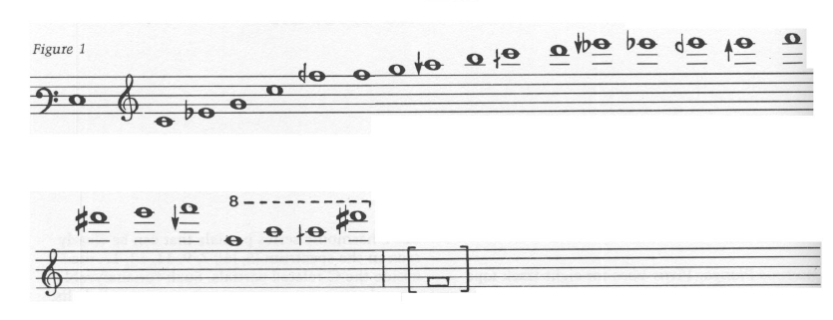

* Harvey en extrait huit notes qui servent de son fondamental pour chacune des huit parties de la pièce:
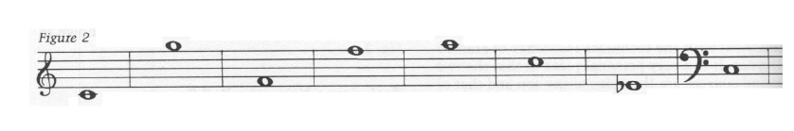

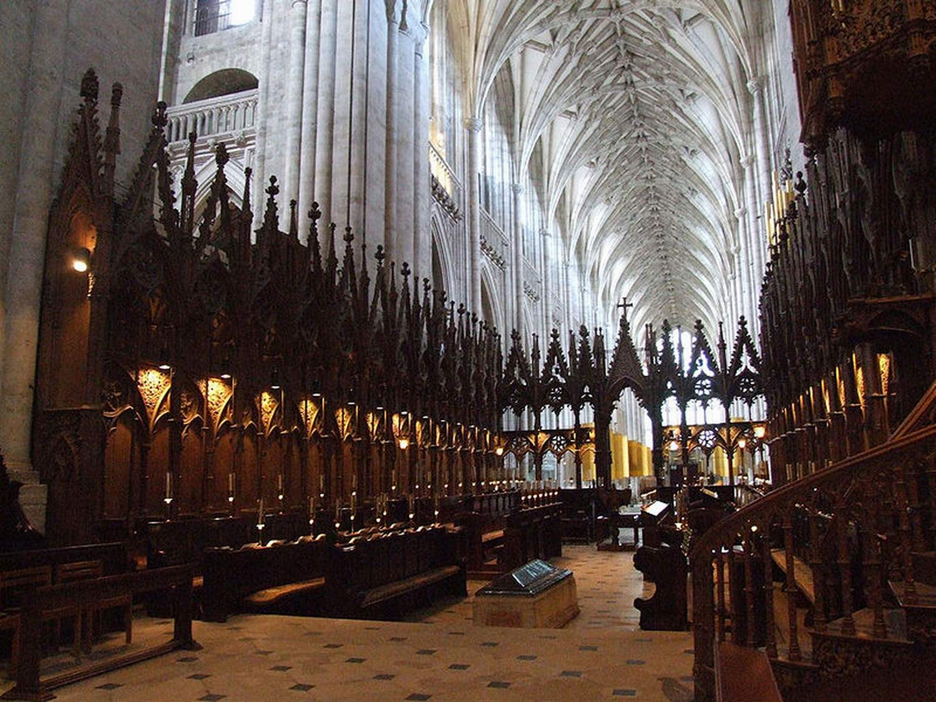

B - LA VOIX DE L’ENFANT

* C’est donc la voix du fils de Harvey qui est utilisée: «Nous avons effectué les enregistrements : 1) de l’enfant psalmodiant le texte latin sur la note d’un des partiels, 2) de l’enfant chantant tous les phonèmes du texte de manière séparée, et 3) de l’enfant chantant une courte mélodie basée entièrement sur les degrés de la «gamme» du spectre de la cloche»

* «Un autre matériau sonore a consisté en l’enregistrement de voyelles chantées par l’enfant. Les fichiers audio ont été lus en boucle et on leur a donné des hauteurs et des enveloppes analogues à celles utilisées dans les synthétiseurs pour les sons de cloche. La voix synthétique du garçon chantait ainsi sur les partiels de cloche au lieu d’un son sinusoïdal, et les modulations écrites précédemment étaient effectuées. Des enveloppes de son de cloche ont été données à ces artificiels « sons de cloches constitués par la voix de l’enfant ». On a échantillonné la voix de l’enfant.

En conclusion, l’absence de repères traditionnels (thèmes, répétitions, attractions harmoniques tonales..), conjuguée à l’intérêt de Harvey pour la pensée bouddhiste implique dans cette œuvre un temps de la méditation et de la contemplation.

Sources

L’Education musicale, Bac 2014
L’Analyse musicale, Bac 2014
«Le mot du jour» 15 et 16 juin 2010, France musique, Pierre Charvet
Présentation de l’œuvre par Pierre Boulez et Marc Battier, Ircam, 1980
«Mortuos Plango,Vivos voco: Une réalisation à l’IRCAM », Jonathan Harvey, University of Sussex

